Муниципальное общеобразовательное учреждение «ГИМНАЗИЯ № 58»

Конспект урока
математики,
проведенного в 1 «В» классе

Калмыкова Анастасия Альбертовна,
учитель начальных классов

Саратов, 2020
Урок математики 1 класс УМК «Планета знаний»
Автор урока: Калмыкова Анастасия Альбертовна, учитель начальных классов
Тема. «Увеличиваем на 1, уменьшаем на 1»
Тип урока: вводный, открытие нового знания.

Цель: формировать математические представления о последующем и предыдущем числе, умение увеличивать число на 1, уменьшать число на 1
Задачи:
уточнить термины «следующее число», «один» и «несколько»; учить читать и записывать числовые равенства и неравенства; продолжить формирование умений увеличивать число на 1, называть число, следующее за данным числом;
уточнить термины «предыдущее число», «один» и «несколько»; учить читать и записывать числовые равенства и неравенства, уменьшать число на 1; продолжить формирование умения называть число, предыдущее данному числу.
- Организационный момент
Ну-ка, посмотри дружок,
Готов ли ты начать урок.
Все ль на месте, все ль в порядке?
Ручка, карандаш, тетрадка?

- Мотивирование к учебной деятельности
Давайте договоримся, что каждый из вас может высказывать своё мнение и слушать мнение своих одноклассников.

Целеполагание
- Какие цели мы обычно ставим на уроке математики, для чего мы ее изучаем? (Повторяем, исследуем, закрепляем, применяем, доказываем…)

Самоопределение к деятельности
А чем мы обычно занимаемся на уроке математики?
(считаем, пишем, решаем задачи)

III. Актуализация опорных знаний и умений учащихся

-Ребята, скажите мне, какое время года сейчас? А какое сегодня число?
-Октябрь, какой месяц осени? А сколько их всего? Как называется третий месяц? Поставить на словарное полотно ОСЕНЬ, сентябрь, октябрь, ноябрь.
-Какие цвета у осени, у осеннего пейзажа?
СЛАЙД 1 с осенним пейзажем
- Мне очень хочется попутешествовать по этому лесу, а вам? А на чем можно путешествовать?
-Чтобы нам всем уместиться мы будем путешествовать на поезде. Готовы?
- А что нужно чтобы двигался поезд? (рельсы)

На слайде появляются рельсы, ♫ звучит песня «Паровоз Букашка»
Муз. Александра Ермолова, сл. Александра Морозова
Выезжает поезд
- Поехали?
УСТНЫЙ СЧЕТ
  - Счет предметов
СЛАЙД 2
-Мы попали на волшебную полянку на ней стоит дерево, в его листьях спрятались цифры, давайте посчитаем вслух, отыскивая цифры с 1 до 9 (один ученик показывает указкой)
- А теперь в обратном порядке.

-На ветках дерева висят листья-цифры. Выстрой в ряд, найди пропущенные (на оборотной части доски)

Ежик по лесу шел, на обед грибы нашел:
Два под березой, один у осины.
Сколько их будет в плетеной корзине? Три

Три медвежонка - толстячка
Играли в прятки у пенька,
За пенек один полез,
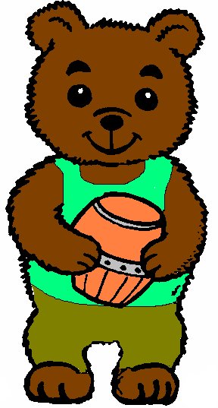

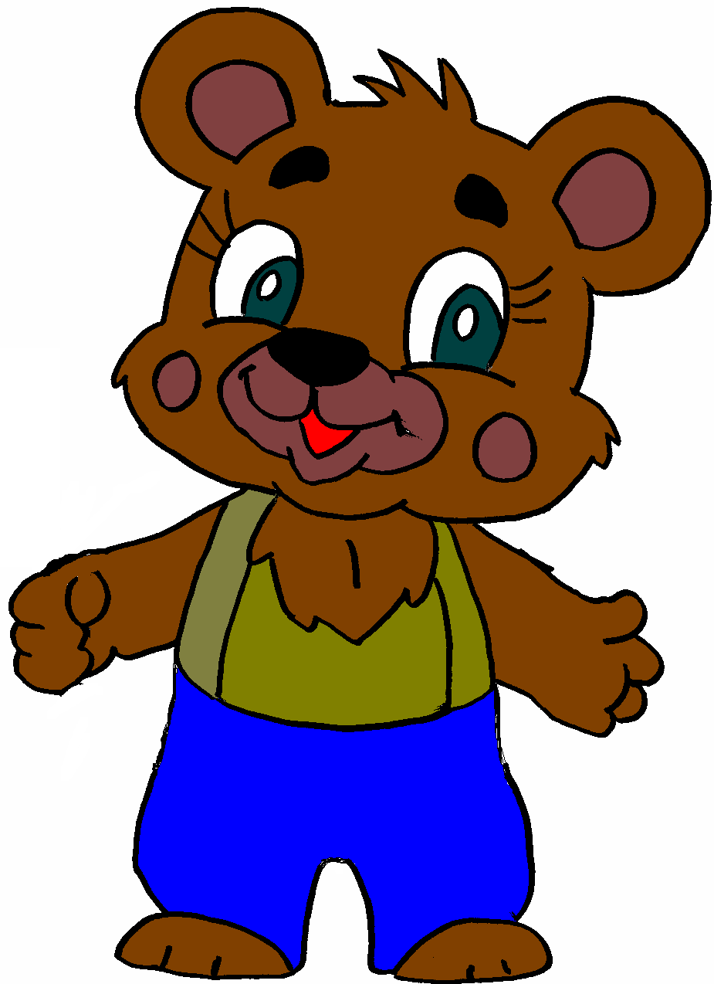
А сколько убежали в лес? Два


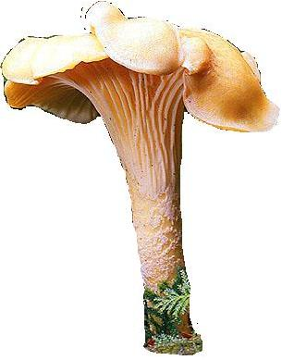

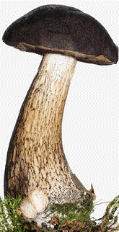

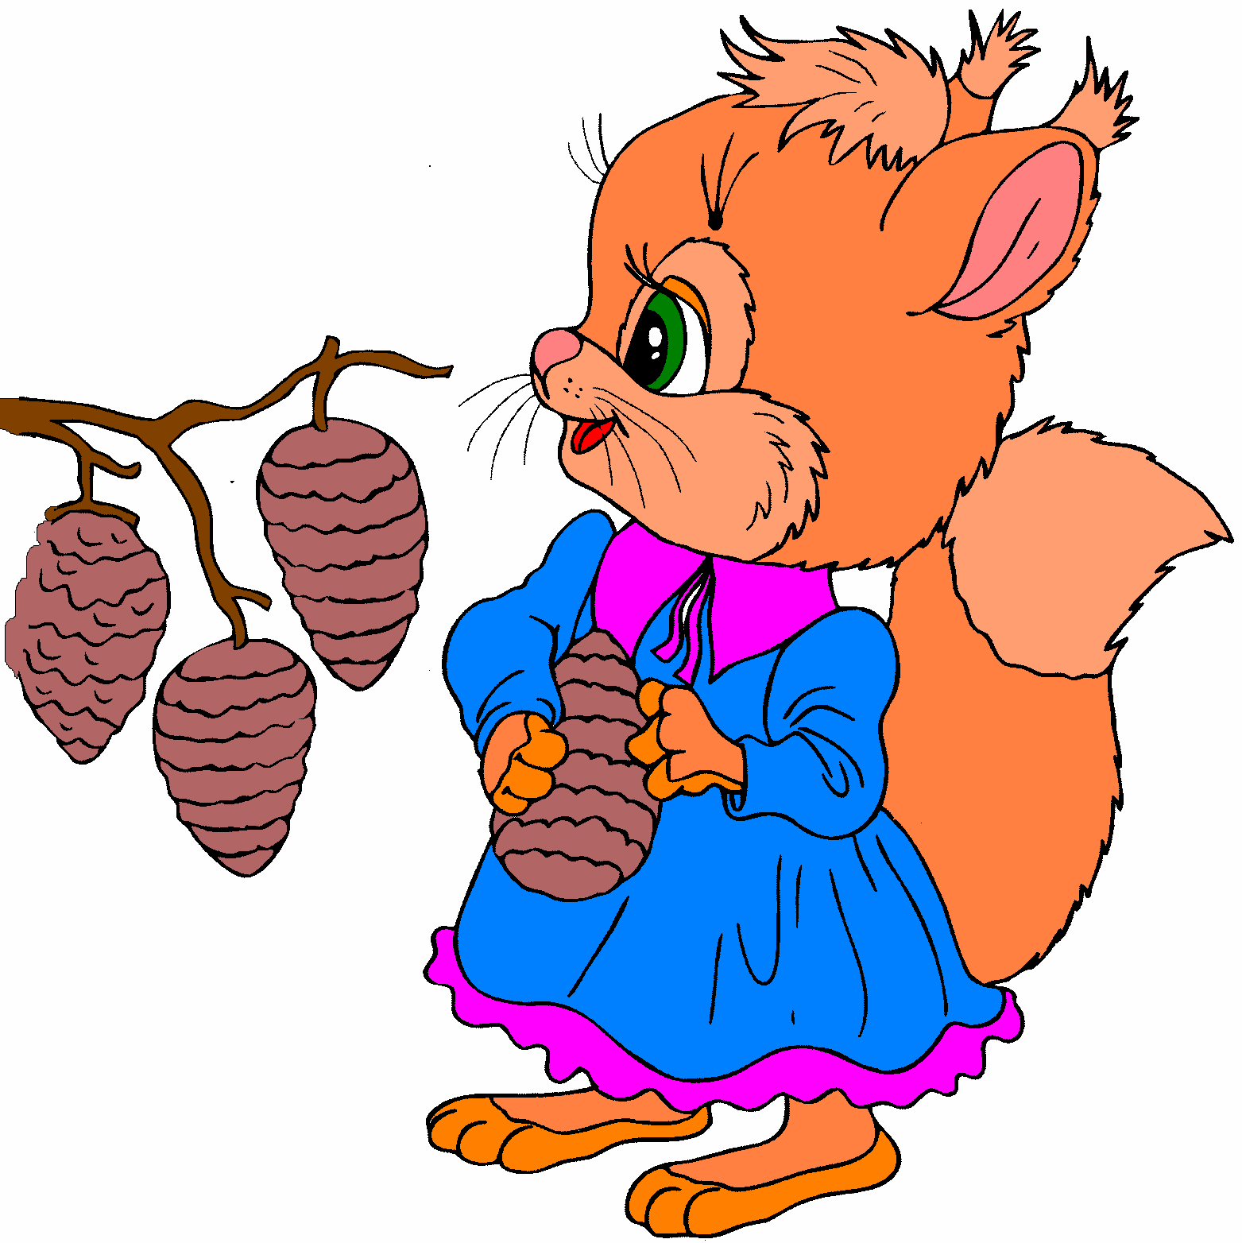
Белка шишки собирала,
Собирала и считала,
Забиралась на сосну,
Прибавляла к трем одну.
Было шишек три сначала,
А теперь их сколько стало? (Четыре)
- Сравнение чисел. Больше, меньше, равно, столько же.
В нашем осеннем лесу
Катя собрала букет из 5 оранжевых листьев, а Таня из 7 желтых листьев. У кого листьев больше? На сколько?
Обозначим количество листьев цифрами. Какой знак поставим? Почему. Что у нас получилось? (неравенство)
Как сделать, чтобы стало столько же у Кати, сколько у Тани? А как сделать просто равное количество? Что у нас получилось (равенство)

ГРАФИЧЕСКИЙ ОБРАЗ ЦИФРЫ

СЛАЙД 3

На слайде пенек, около пенька мольберт.
- Кому нужен мольберт? Выйдем из вагонов и займемся творчеством. На свежем воздухе очень легко рисуется.
Раскраска. Парная работа.
Вспомнить правила парной работы.

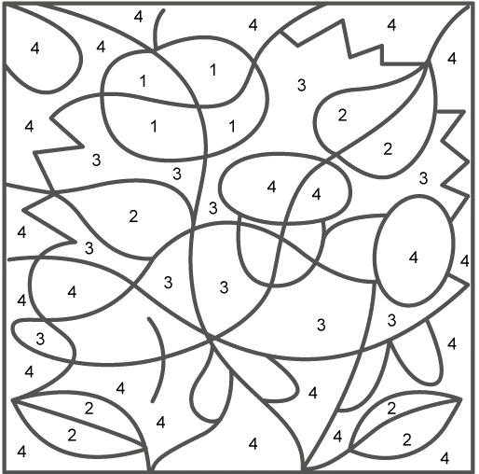
На доске цветные прямоугольники с цифрами.
1
красный
2
зеленый

3
черный

4
оранжевый

ПРОСТРАНСТВЕННЫЕ ПРЕДСТАВЛЕНИЯ
- Кто же у вас получился? (ежик)
- Проверим, какие вы внимательные, давайте найдем всех спрятавшихся ежиков на картинке. Но не будем выходить к экрану и показывать их, а будем давать указания: сверху, снизу, под, над вверху, внизу, справа, слева и т.п.
СЛАЙД 4

ФИЗМИНУТКА
Капитан Краб «Делай так»

IV. Новая тема.
- Продолжаем наше путешествие. Мы с вами поехали прямо из гимназии и учебники с нами. Откройте с. 38.
-У меня в руках 3 карандаша. Сколько нужно добавить карандашей, чтобы стало 4? 5? 6? 7?
-Как я их добавляла? (по одному)
-А теперь у меня в руках семь карандашей. Как сделать, чтобы стало 6? 5? 4? 3? Как я их убирала? (по одному)
ЭЛЕКТРОННЫЙ УЧЕБНИК
Делаем 1 шаг

№3 устно

№4

Сколько угодно, ведь чисел бесконечное множество.

-А если я буду убирать яблоки. Сколько раз я смогу это сделать? (пока не закончатся)

ЗАПОМНИТЕ!!!

Число 2 следует за числом 1, оно следующее за 1

Число 1 стоит перед числом 2, но предыдущее для двух.

-А где мы слышим слово «следующий» (в очереди, в поликлинике)
с. 40 № 1.

V.ПЕРВИЧНОЕ ЗАКРЕПЛЕНИЕ
- А теперь посмотрите из окна поезда. Смотрите, смотрите, две лисички. К ним прибежала еще одна. Какой цифрой обозначим количество лисичек на полянке? А сколько было?
2 3
Число 3 для двух – это …
Число 2 для 3 – это…
- А теперь соберем грибы в корзинку.
Работа в рабочей тетради с. 20 Дополним неравенства знаками
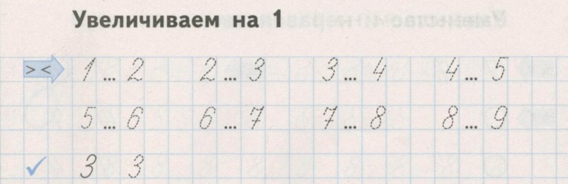

-Разберем их, выложим из корзинки.
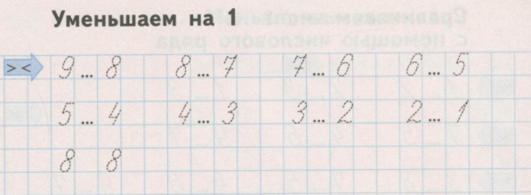

На доске вместо точек прикладывать карточку со знаками >, <.
VII. Рефлексия. Подведение итогов.
-Вот мы и проехались по осеннему лесу и вернулись домой. Многое повторили и узнали новое, что вы узнали?

Число идущее за каким-нибудь числом называется следующим, а стоящее перед называется предыдущим.
Следующее число на 1 больше предыдущего и наоборот.

ЧАСЫ - макет
За часом дня будет… и т.д



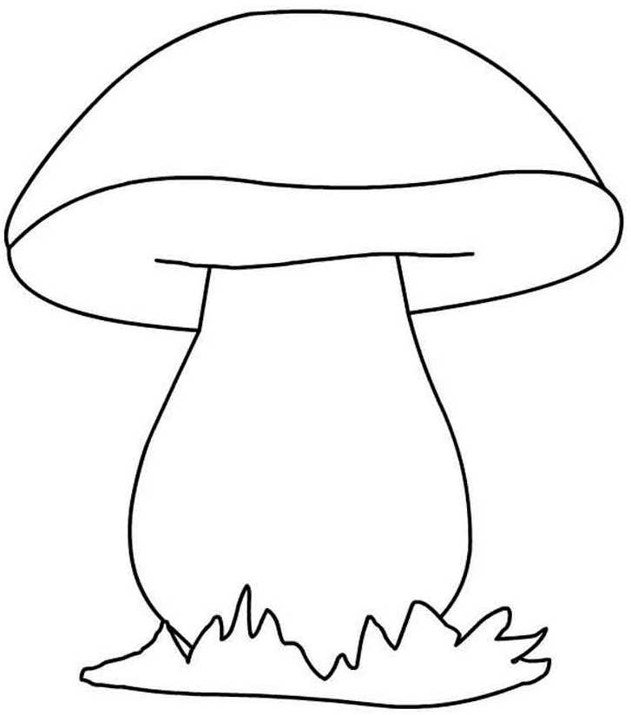
1
2
3
Числовой ряд
Следующее за числом 3 – 4
Предыдущее для числа 7 – 6

Оценка работы одноклассников
Самооценка (2 урок)

